МУНИЦИПАЛЬНОЕ БЮДЖЕТНОЕ ОБЩЕОБРАЗОВАТЕЛЬНОЕ УЧРЕЖДЕНИЕ
«СПЕЦИАЛИЗИРОВАННАЯ ШКОЛА С УГЛУБЛЁННЫМ ИЗУЧЕНИЕМ ИНОСТРАННЫХ ЯЗЫКОВ №115 Г. ДОНЕЦКА»

Библиотечный бинарный урок
в библиотеке иностранной литературы на двух языках
«Международный День семьи»
(для учащихся 3-4х классов)

Подготовили:
учитель начальных классов
Буцина Ольга Анатольевна,
учитель английского языка
Мельничук Ирина Сергеевна,
библиотекарь библиотеки
иностранной литературы
Левтерова Виктория Алексеевна

Донецк, 2022

Библиотечный бинарный урок “Международный День семьи”
Пояснительная записка
Урок проходит в библиотеке иностранной литературы. Задача школьной библиотеки – не только привлечение учащихся к чтению на русском и иностранных языках, но и развитие всесторонне развитой личности. Личности, которая ценит и любит свою семью, родную страну. Уважает традиции семьи и чтит традиции своей страны. Для осуществления этой задачи учитель начальных классов, учитель иностранных языков и библиотекарь используют в своей работе разнообразные способы подачи учебного материала. Мы решили провести интерактивный урок на двух языках, приуроченный «Дню семьи». Главной целью формирования УУД является воспитание всесторонне развитого активного человека, который может комфортно и непринужденно взаимодействовать с окружающим миром. Мы считаем, что именно интерактивные бинарные уроки помогают просто решать сложные задачи.
Во время бинарного урока учащиеся познакомятся:
- с историей возникновения праздника;
- с родственными связями;
- с семейными традициями;
- с семейными правилами;
Поработают с раздаточным материалом- карточками:
- дополнят фразу на английском;
- проработают речевые клише при помощи комиксов на английском языке.
Посмотрят видеоролик, созданный педагогами из видео детей.
Исполнят песню на английском языке.
Урок разработан для учащихся 3-4х классов.
Форма проведения: Интерактивный библиотечный урок на двух языках,
Цели: формирование ответственного отношения к семье, как к базовой ценности; воспитание всесторонне развитой личности.
Задачи: познакомить с историей праздника, дать историко-культурный контекст; привести пример высоконравственной семьи современности; развивать творческий потенциал учащихся; повышать мотивацию учебной деятельности за счет нестандартной формы урока; обогатить словарный запас учащихся; развивать и совершенствовать сформированные ранее навыки и умения аудирования и диалогической речи; расширять познавательный кругозор учащихся; развивать творческое мышление, память, внимание; обучать умению работать в команде; стимулировать к творчеству.
Подготовительная работа:
Подготовительный этап включает в себя ряд мероприятий, направленных на то, чтобы урок получился насыщенным и информативным: учитель начальных классов перед проведением мероприятия проводит классный час на тему «Семья» (ссылка в использованных источниках); учитель английского языка подбирает лексико- языковой, дидактический материал по теме урока. Библиотекарь готовит материал об истории праздника, семейных традициях.
Педагоги подбирают фонограммы мелодий для сопровождения мероприятия,
празднично оформляют библиотеку иностранной литературы.
Учащиеся записывают видео, в котором каждый ребенок описывает свою семью и ее традиции на английском языке. Учителя объединяют все записи в один ролик для того, чтобы продемонстрировать его ребятам во время библиотечного мероприятия. Также все вместе разучивают песню «We are a Family» (ссылка в приложении).

Место проведения: библиотека иностранной литературы.
Оборудование: ноутбук; экран; проектор; видеопрезентация по теме урока; музыкальное сопровождение, дидактический материал.
Участники: учитель английского языка, библиотекарь, учащиеся 3-4х классов.

Ход урока
Учитель английского языка: Good afternoon! We are glad to see you all here, in our library!
Учитель начальных классов: Добрый день, ребята! Сегодня вас ждет не совсем обычный, но очень интересный урок. Конечно же, вы догадались, что мы будем говорить о прекрасном празднике- День семьи. Мы поговорим о том, что же такое семья? (Слайд 2,4). (Демонстрация презентации, обсуждение увиденного с учениками. Учитель начальных классов, с опорой на презентацию, рассказывает ученикам о празднике- День семьи; учитель английского языка закрепляет вышесказанное на английском языке).

В семье начинается жизнь каждого человека. Семья — это основа общества в любую эпоху. И не случайно появился посвященный ей праздник. Именно с нее начинается жизнь каждого из нас, в ней закладываются основы личности, она является центром взаимодействия поколений. Семья меняется вместе с обществом, но всегда остается тем кирпичиком, из которого строится сам социум.
Семья для каждого человека является очень важной составляющей жизни. Рождаясь на свет, маленький человек приобретает маму и папу, а вырастая создает собственную семью. Семья – это не только родители, бабушки и дедушки -это еще и любимые, близкие люди, а иногда даже друзья, с которыми проходишь огонь и воду. Конечно, в традиционном понимании, семья – это мама, папа и их дети. Совершенно не удивительно, что существует международный праздник семьи, в который все люди объединяются и празднуют такое светлое торжество.
Международный день семьи был утвержден 15 мая 1994 года по инициативе ООН. Праздник подразумевает собой освещение как можно более важных проблем семьи, обсуждаемых различных общественных конференциях и СМИ. Также в этот день проводятся разнообразные фестивали, которые направлены на привлечение членов семей, их сплочение и осознание важности совместного время препровождения.
Учитель английского языка: The life of every person begins in the family. It is with her that the life of each of us begins, the foundations of personality are laid in it, it is the center of interaction between generations. The family is a very important part of life for every person. Being born into the world, a small person acquires a mother and father, and growing up to acquire his own family. A family is not only parents, it is also loved ones, relatives, and sometimes even friends. Of course, in the traditional sense, the family is mom, dad and their children. It is not at all surprising that there is an international family holiday, in which all people unite and celebrate such a bright celebration.
International Day of the Family was approved on May 15, 1994 at the initiative of the United Nations. The holiday means highlighting the most important family issues. Also on this day, various festivals are held, which are aimed at attracting family members, their unity and the importance of spending time together.

Учитель английского языка: А сейчас мы с вами немного поиграем. Мы подготовили для вас карточки «Семейные отношения», с помощью которых мы повторим лексику по теме: «Семья» и разберемся в хитросплетениях семейных отношений. Специально для вас: необычные «пазлы», яркие картинки, карточки-загадки с зашифрованными ответами. Приступим? А начнем мы с «пазлов». Вам необходимо собрать «пазлы» так, чтобы получились картинки с изображением семьи.
(Слайд 5,6,7) («Пазлы» в приложении 1)
Следующее задание: «Дополни фразу»
(На экране монитора появляется слайд с фразами на английском языке (незаконченные), каждому ученику выдается карточка с теми же фразами. Ученики выполняют задание учителя- пишут продолжение фразы, вставляя необходимое слово).

I am the father of your father. I am your…
You are the son of my son. You are my…..
My mum and your mum are sisters. I am your …
I am the brother of your father. I am your…
I am the mother of your mum. I am your…
My sister for my uncle is …….
My father’s wife is my…..
My mother’s husband is my ....
I am the mother of your grandfather.
I am your…
My brother for my aunt is …….
My mother and father are ……

Библиотекарь: Ребята, вы уже узнали, что же такое семья, вспомнили (с помощью «пазлов» и фраз) об отношениях в семье и самое время познакомится с историей этого замечательного праздника, а поможет нам в этом презентация. (Слайд 8-11, материал подается на двух языках).
Зарождение Международного Дня семьи началось еще в 1989 году, когда в ООН появилось желание создать единый день, который будет посвящен рассмотрению проблем семьи в разных странах. В 1993 году в ООН была принята резолюция, согласно которой был официально утвержден день семьи 15 мая 1994 года.
Каждый год по решению ООН осуществляется освещение наиболее актуальных проблем в семье. Правительство осуществляло колоссальную работу по поддержке детей из детских домов, а также помощь пожилым людям, не имеющим родственников. В России ежегодно 14 мая накануне праздника День семьи любви и верности, происходит торжественное награждение- «Семья России». В сам праздничный день в разных городах страны проходят специальные программы, праздничные фестивали и мероприятия для семей.
Учитель английского языка:
The origin of the International Day of the Family began in 1989, when the UN wanted to create a single day that would be dedicated to the consideration of family problems in different countries. Every year, by decision of the UN, the most pressing problems in the family are covered. The government has done a work to support children from orphanages, as well as help elderly people. In Russia, annually on May 14 on the eve of the family holiday, the awarding of the "Family of Russia" takes place. On this holiday, special programs, activities for families and festivals are held in different cities of the country.
Библиотекарь:
Всероссийский праздник День семьи, любви и верности тесно связан с историей и жизнеописанием святых благоверных Петра и Февронии. Эта супружеская чета жила в городе Муроме Владимирской области в XII-XIII веках.
История их романтичной любви и примерного жития началась с настоящего чуда, о чём и сообщается в древнерусской «Повести о Петре и Февронии Муромских»: благоверный князь Пётр, вступивший на Муромский престол, болел проказой. Его тяжкий недуг не поддавался лечению, но однажды во сне князю было видение, что исцелить его сможет дева Феврония - дочь древолаза из деревни-Ласково, что в Рязанской земле. Дева исцелила князя Петра, за это он взял её в жёны и увидел, насколько она работящая, хозяйственная, ласковая, добрая и понимающая. Довольно быстро Пётр по-настоящему влюбился в Февронию и не представлял, как жил без нее ранее. Их семья, где всегда царили взаимные чувства, доверие и согласие стала символом истинной преданности.
По легенде они умерли в один день - 25 июня (по новому стилю - 8 июля) 1228 года. Их тела, упокоенные в разных местах, чудесным образом оказались в одном гробу, что сочли чудом. Пётр и Феврония были канонизированы православной церковью на церковном соборе 1547 года. Их мощи хранятся в храме Святой Троицы Свято-Троицкого монастыря в Муроме.
Традиция светского празднования дня Петра и Февронии была восстановлена муромчанами в 90-х годах, когда День города был объединён с Днём семейных ценностей и стал отмечаться 8 июля.
А вы знаете, ребята, что в нашем родном городе Донецке есть памятник русским православным святым Петру и Февронии? (Ребята отвечают). Он расположен возле соборного Петро-Феврониевского храма, расположенного в парке Славянской культуры и письменности, который каждый из вас посещал неоднократно.

Учитель начальных классов: (Слайд 12,13)
Ну и как же нам с вами не вспомнить семейные традиции?
Не секрет, что для счастливой гармоничной семьи необходимо иметь традиции, которые будут объединять всех членов семьи. Совместные привычки в семье необходимы как семьям без детей, чтобы сохранить любовь и взаимопонимание, так и семьям с детьми, чтобы приучать их к нормальным взаимоотношениям между членами семьи.
Помимо прочего дети нуждаются в счастливом детстве, которое им могут обеспечить только родители. Например, традиция каждые выходные водить детей в поход не только сплотит всю семью, но и приобщит маленьких непосед к культуре и правильному отношению к природе.
Администрация каждого района в международный день семьи устраивает свою программу, концерты, конкурсы, интересные представления. Происходит это все для того, чтобы семьи приходили вместе с детьми, учились налаживать правильные отношения и подавали хороший пример для своих детей.
В этот день нельзя забывать и о родительской семье (бабушках и дедушках). Обязательно стоит навестить их, а еще лучше- собраться всем вместе и, например, отправиться на природу. Если нет возможности лично поздравить бабушек и дедушек, то необходимо обязательно позвонить им и сказать теплые слова поздравления, ведь родительская семья очень ценна для каждого человека. Родители воспитывают, защищают, любят и учат как нужно себя вести в той или иной ситуации.
Хорошей традицией могут стать посиделки всеми родственниками в уютной атмосфере. Можно вспомнить забавные истории из детства родителей и их родственников, послушать о своем детстве. Для таких встреч достаточно собрать за одним столом всех родственников, приготовить вкусный ужин, можно даже сделать каждому члену большой семьи небольшие приятные подарки и устроить интересные конкурсы.

Учитель английского языка: (Слайд 14)
It is no secret that for a happy family it is necessary to have traditions that will unite all family members. Joint habits in the family are necessary for families with children in order to accustom them to normal relationships between family members. Among other things, children need a happy childhood, which only parents can provide them. For example, the tradition of taking children on a hike every weekend will unite the whole family.
Ребята, давайте вспомним, какие традиции в ваших семьях?
(Ученики рассказывают о традициях в своих семьях на двух языках)
Библиотекарь: (Слайд 15)
Семья, дом – это крепость, которая не поддается веяниям самого лихого времени. Это мир, где сохранились духовные ценности.
Если в семье хорошие отношения и ее члены понимают, поддерживают и принимают друг друга такими, какие они есть, человек с удовольствием возвращается домой, зная, что ему помогут, что неприятности и сложности останутся за порогом. Здесь он будет чувствовать себя в безопасности, будет счастлив и спокоен. И для каждого из нас семья, родительский дом — это крепость, за воротами которой остаются все беды, несчастья и трудности. А если вдруг трудности и возникают, то их проще пережить, объединившись с родными тебе людьми. Но чтобы дом оставался крепостью, которая тебя защищает, нужно его беречь: не разрушать этот особый мир, уважать его обитателей и правила, которые были в нем установлены.

Учитель английского языка: (Слайд 16)
Family, home - this is a fortress, this is a world where spiritual values are preserved. If the family has good relations, if its members understand, support and accept each other as they are. But in order for the house to remain a fortress that protects you, you need to protect it: do not destroy this special world, respect your family and the rules that were established in it.
Write all the words when you hear the word home.
Какие ценности нам нужны для сохранения хороших отношений в семье, и какие нам нужно устранить? Напишите положительные слова на контур человека, а отрицательные отправляем в мешочек. (Ученики выполняют задание учителя) (Карточка-форма в приложении 2)
Учитель начальных классов: (Слайд 17) Ребята, давайте вспомним правила поведения в семье.
(Ученики высказывают свое мнение о том, какие правила поведения должны быть в семье).
Учитель подводит итоги всему сказанному:
Проявляйте уважение и заботу о своей семье, ведь большую часть своего времени вы проводите в кругу своей семьи. Очень важно для каждого знать и сохранять семейные традиции.
Члены семьи всегда должны помнить, что их домашние дела никто за них не сделает. Поэтому в семье у каждого с учетом его возможностей должны быть обязанности и поручения. Не стоит забывать о совместных увлечениях и досуге. Для семьи важно иметь общие воспоминания, традиции. Счастливая семья — это безопасная и счастливая гавань, где царит взаимопонимание и уважение.

Библиотекарь: (Слайд 19, 21)
Семейные отношения — не всегда бывают простыми. Какими бы сложными ни были отношения с родственниками, важно помнить, что эти люди всегда остаются вашей семьёй. Часто под попытками изменить ваше мнение, или переубедить вас в чем-то не самыми приемлемыми для вас способами, кроется лишь обострённая забота и попытка уберечь вас от ошибок. Всегда помните одно- родные люди всегда желают вам только добра.
Учитель английского языка: (Слайд 19)
It is important to remember that your relatives will always remain your family. When they want to change your mind, there is only an attempt to save you from mistakes. Try to treat others with understanding, because we are all just people with emotions and our own vision of the world, and everyone makes mistakes. This is exactly what makes us human.
(Слайд 20)
Давайте вспомним, какие бывают отношения между родственниками и как к ним можно относится. Стань автором комикса и с его помощью продемонстрируй свои отношения в семье. (Дидактический материал- страницы-основы комикса 3)
(Учащимся выдается дидактический материал- комиксы, и предлагается дополнить картинки, ребята выполняют задание. Впоследствии все заполненные карточки объединяются в единый комикс).
Let's remember what kind of relationship there are between relatives and how they can be treated. Become the author of a comic and express your attitude to it.
Учитель английского языка: (Слайд 21)
Show respect and care for your family, because you spend most of your time with your family. It is very important for everyone to know and preserve family traditions. Family members should always remember that no one will do their household chores for them. Therefore, everyone, should have duties. Do not forget about joint hobbies and leisure. It is important for a family to have common memories and traditions.
(Слайд 21)
А сейчас мы с вами немного поиграем! Для этого необходимо разделится на 2 команды. Вам необходимо составить правила семейного этикета. Побеждает та команда, которая сумеет за короткое время составить как можно больше правил семейного этикета по разделам: «Правила семьи», «Ужин за семейным столом», «Обязанности в моей семье».
Let's split into 2 teams. You need to draw up the rules of family. The team that manages to draw up as many rules of family as possible in a short time wins.

(Учащимся выдаются карточки-подсказки по заданным разделам, ученики выполняют задание на английском языке, разделившись на команды. Учитель просматривает карточки и определяет команду- победителя)
(карточки-подсказки в приложениях 4)

Библиотекарь:
Перед тем, как мы поставим финальную точку в нашем мероприятии мы бы хотели продемонстрировать вам ролик, который мы смонтировали из ваших видео. Получился коллективный мини-фильм от вашего класса- тоже своего рода семьи, только семьи школьной! (Слайд 22)
(Демонстрация видеоролика, созданного из отдельных видео в который ученики описывали свои семьи и их традиции)
Учитель начальных классов: (Слайд 23)
Ребята! Вы все молодцы! Все принимали активное участие в нашем бинарном уроке-мероприятии. Давайте завершим наш урок совместным исполнение песни «We are a Family».
(Все вместе- учителя и ученики исполняют песню). (Текст песни в приложениях 5)
До новых встреч в библиотеке иностранной литературы!

Список использованных источников
- День семьи, любви и верности. / [Электронный ресурс]. – Режим доступа : URL : https://densemyi.ru/o-proekte/o-prazdnike/ (дата обращения: 06.05.2022).
- Мельничук И.С., Левтерова В.А., Буцина О.А. We are a family. / [Электронный ресурс]. – Режим доступа: URL : https://disk.yandex.fr/i/IKIYzZH4mDVkcA /(дата обращения:12.05.2022).
- Мельничук И.С., Левтерова В.А., Буцина О.А. День семьи. / [Электронный ресурс]. – Режим доступа: URL : https://disk.yandex.fr/d/NHEYa9ZkkbsJLQ / (дата обращения:12.05.2022).
- Мокшанова И.В. Конспект тематического занятия "Этикет дома и в семье".[Электронный ресурс]. – Режим доступа: URL : https://multiurok.ru/index.php/files/konspekt-vneurochnogo-zaniatiia-na-temu-etiket-dom.html/(дата обращения: 06.05.2022).
- Тимошева В.А. Что делать, если отношения в семье –сплошной конфликт. [Электронный ресурс]. – Режим доступа: URL : https://vogazeta.ru/articles/2020/7/8/deti_hse/13800-chto_delat_esli_otnosheniya_v_semie__sploshnoy_konflikt/ (дата обращения:12.05.2022).
- Фабрикант М.Н. Классный час "День семьи, любви и верности". [Электронный ресурс]. – Режим доступа: URL : https://nsportal.ru/shkola/stsenarii-prazdnikov/library/2020/07/07/klassnyy-chas-den-semi-lyubvi-i-vernosti/ (дата обращения: 05.05.2022).
- Good or bad behavior. / [Электронный ресурс]. – Режим доступа : URL : https://iworksheets.mjlearning.space/good-or-bad-behavior-set-d/(дата обращения: 08.05.2022).
- Jack Hartmann Family Song / [Электронный ресурс]. – Режим доступа : URL : https://yandex.ru/video/preview/13932510834311596725/(дата обращения: 06.05.2022).
- Kathy Slattengren., Amy Bobinger. How to be a good parent. [Электронный ресурс]. – Режим доступа : URL : https://www.wikihow.com/Be-a-Good-Parent/(дата обращения:12.05.2022).
- My family traditions worksheet. / [Электронный ресурс]. – Режим доступа : URL : https://www.twinkl.nl/resources/ourselves-all-about-me/my-family/my-family-activities/(дата обращения: 08.05.2022).
- Questions about family / [Электронный ресурс]. – Режим доступа: URL : https://games4esl.com/?s=family/(дата обращения:12.05.2022).

Приложение 1
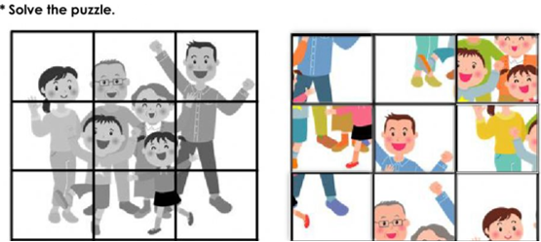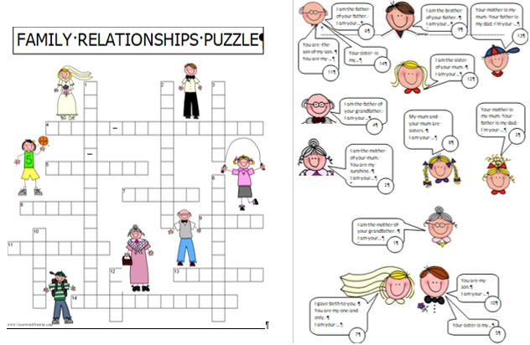

Приложение 2
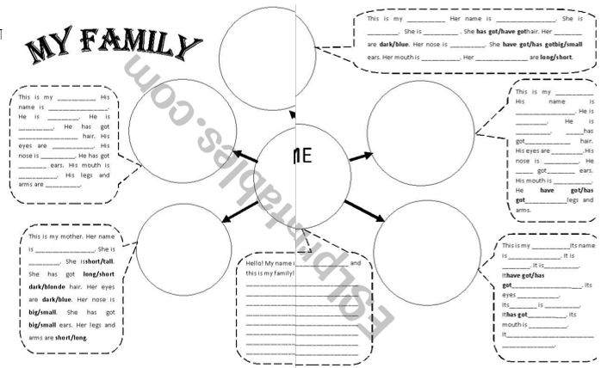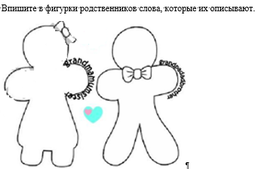
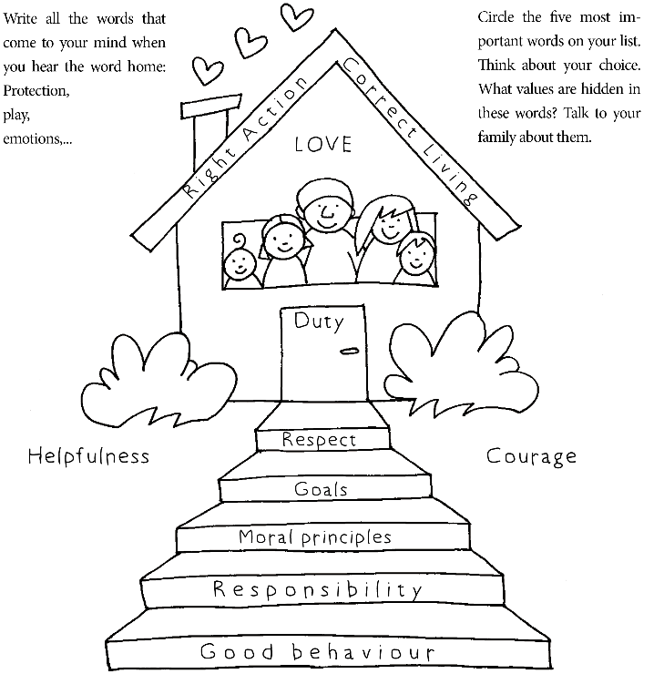

Приложение 3
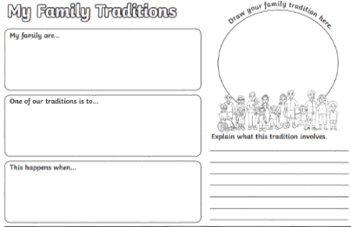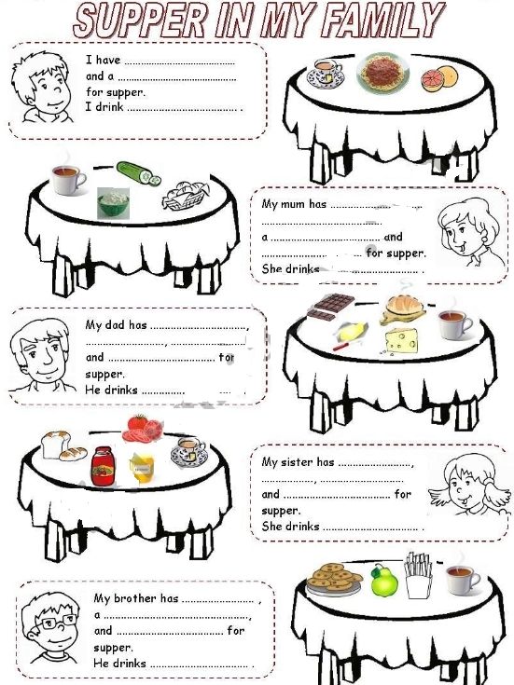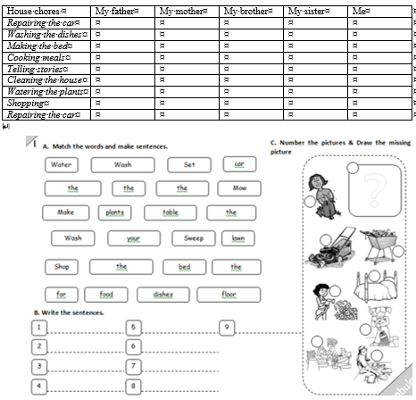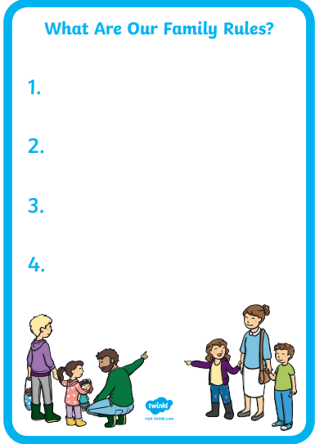
Приложение 4
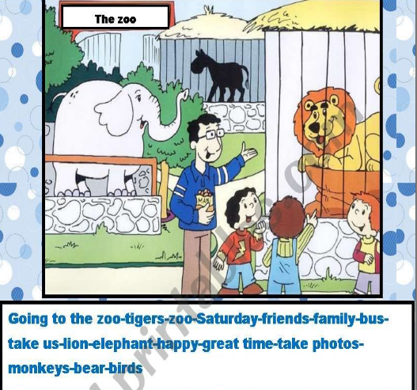
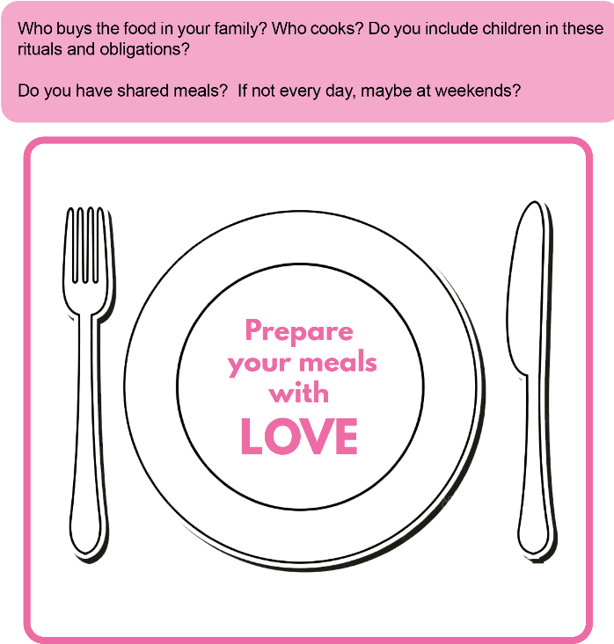
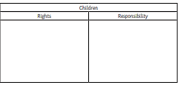
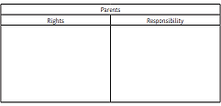

Приложение 5
Family Lyrics
We are a Family
We are proud and strong
We are a family
And we sing our song
We are a Family
And our love will go on and on and on
We're all different
We're the same
All different colors
All different names
But in every heart
In every soul
There are dreams to dream
Peace to find
Friends to hold
Faith, love and hope
We can make it grow
We are a Family
We are proud and strong
We are a family
And we sing our song
We are a Family
And our love will go on and on and on
All different faces
All different ways
So many roads that we can take
But in every heart
In every soul
There are dreams to dream
Peace to find
Friends to hold
Faith, love and hope
We can make it grow
We help each other
Stand together
Through good and bad we love each other
Respect and lift each other up
No matter how far we'll never stop
We laugh
We cry
We learn
We dream
We'll always be a family
We are a Family
We are proud and strong
We are a family
And we sing our song
We are a Family
And our love will go on and on and on
On and on and on
We are a Family

